共青科技职业学院分会场收看教育部、公安部联合
召开的全国学校安全工作视频会议情况（简报）

2020年6月18日上午，共青科技职业学院在航天大厦三楼会议室（分会场）收看教育部、公安部联合召开的全国学校安全工作视频会议，到会16人。其中：校领导3人，部门领导13人。校党委黄柯书记、周声柱副书记和主管安全工作的胡忠阳副校长参加了视频会议。
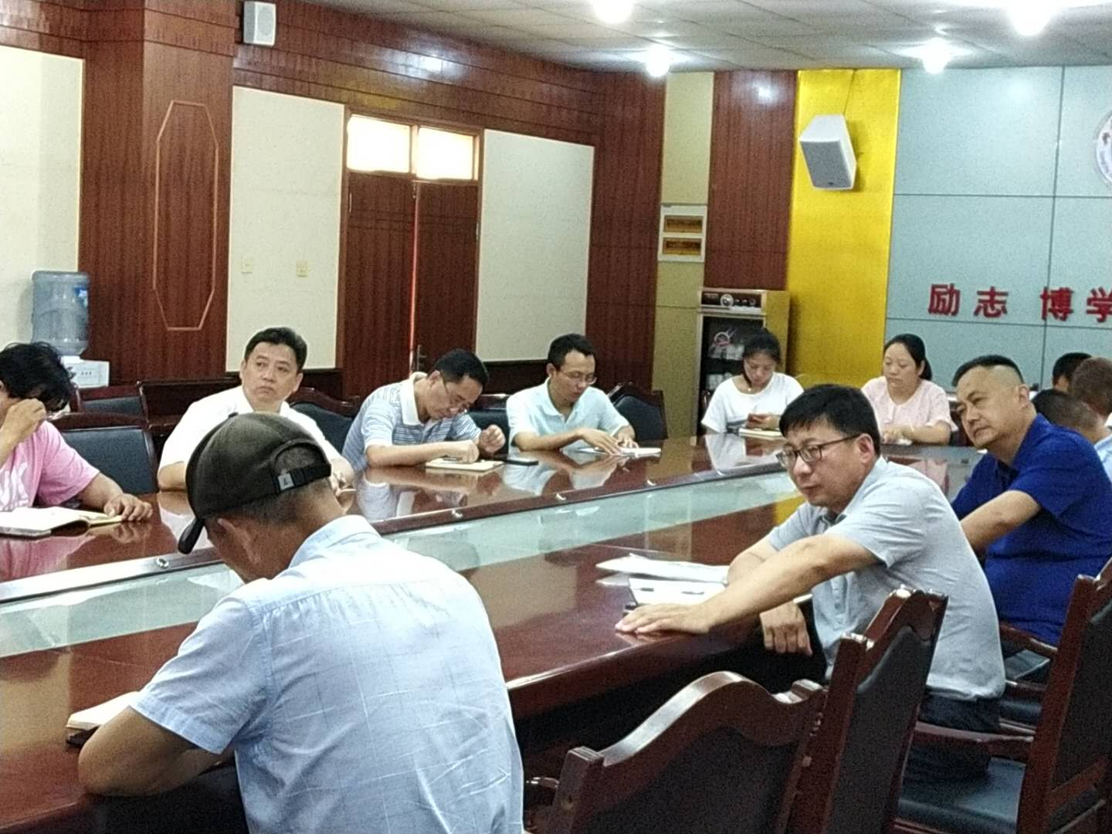

在视频会议上，与会人员听取了公安部副部长兼平安中国建设协调小组社会治安组长 —— 林锐，就校园安全工作做了部署和要求。一是要始终把校园安全工作放在突出位置；
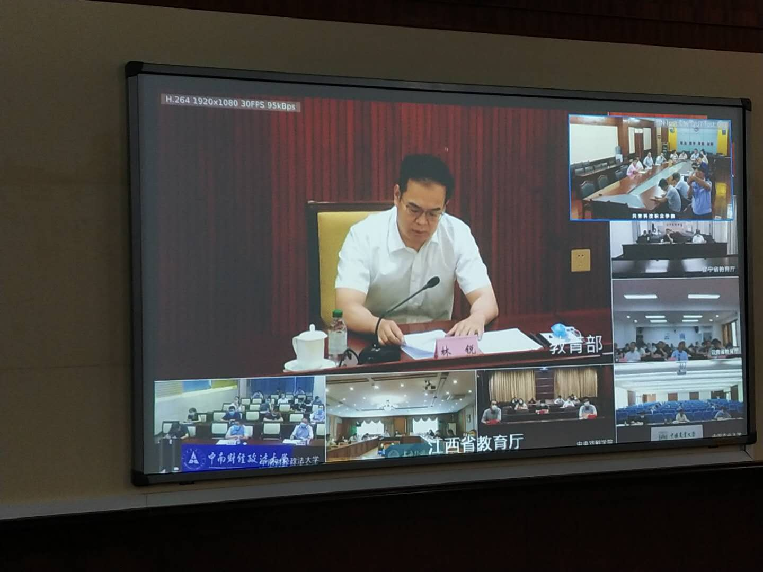
二是要深入开展校园隐患风险排查；三是要始终坚持涉校违法犯罪严打态势；四是要加强校园安全防范工作监督指导；五是要切实提升警校联动处置突发事件能力。
随后，教育部部长、党组书记 —— 陈宝生就做好校园安全工作作了重要讲话。他强调，一是要准确把握形势，强化思想认识；二是要坚持问题导向，强化持续发力；三是要开展隐患排查，强化综合治理；四是要做好“三防”建设，强化安防意识；五是要坚持教育为先，强化安全意识；六是要狠抓工作落实，强化实际效益。
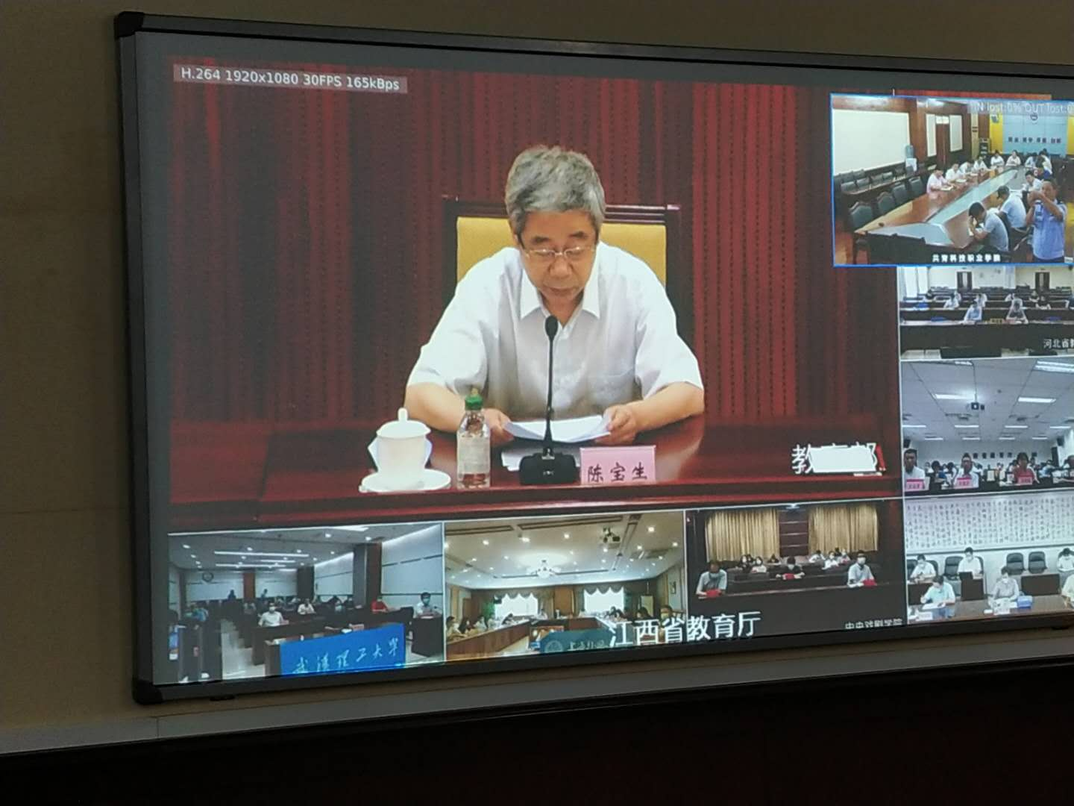
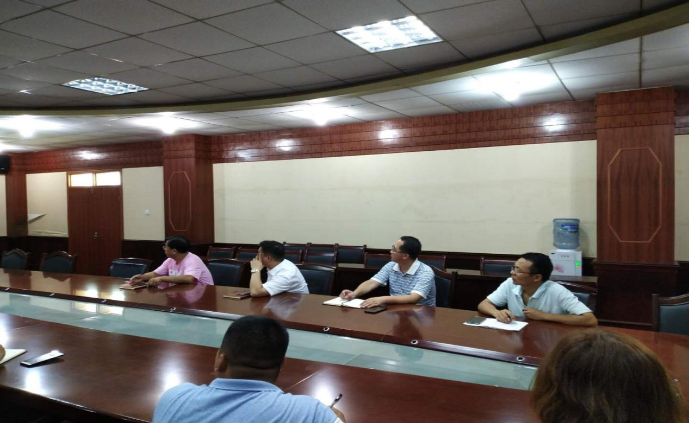

为了全面贯彻落实会议精神，压实校园安全管理责任，做好校园安全管理和疫情防控工作，特别是在当前北京地区出现的疫情，把新冠病毒肺炎防控工作列为工作的的重中之重任务来抓。校领导郑重宣布“端午节不放假”，周四、五上课，周六、日正常休息，慎重安排好学生的端午节生活，要像在家过节一样，让学生始终围绕着学校大家庭安全、安心生活。就认真开展防溺水宣传教育、切实加强交通安全教育、常抓食品安全教育的方面工作和学校常规安全管理工作提出了具体要求。

